Portál pro nabídku firemních témat
Projekt ITU, 2017Z
Číslo projektu: 72
Číslo a název týmu: 78 Tým xmatej52
Autor: Miroslava Míšová (xmisov00)
Další členové týmu: Jiří Matějka (xmatej52)

Úvod
Rozhodli jsme se vytvořit aplikaci určenou studentům vysokých škol, kam by firmy mohly zadávat témata bakalářských, diplomových nebo disertačních prací. Studenti by si následně vybrali, které téma se jim zamlouvá, a přihlásili se na ně. Ke každému tématu se může připojit akademik dané vysoké školy, aby vedl tuto práci.
Tato aplikace by měla být prospěšná všem registrovaným stranám. Studenti získají přehled o nabídkách firem, pro které si mohou vyzkoušet pracovat. Pokud uspějí, budou mít velmi zajímavou položku ve svém životopisu. Vysoké školy získají podněty na výzkum témat, která vycházejí z praxe a zasluhují si pozornost. Pro méně renomované školy to také může znamenat určité prosazení se na akademické půdě a mezi firmami. Firmy si zajistí externí pracovníky, ze kterých mohou vytěžit nové nápady. Pokud firma studenty zaujme, mohou pro ni v budoucnu pracovat.

Průzkum kontextu použití
Naším primárním uživatelem je student vysoké školy hledající téma na svoji závěrečnou práci. Jelikož tuto práci udělat musí, rád by si vybral námět, který by ho bavil.
Rozhodla jsem se tedy kontaktovat pár svých přátel, kteří tento problém řeší a diskutovala jsem s nimi. Na základě odpovědí jsem vytvořila 2 studenty, kteří jsou typickými uživateli a řeší odlišné problémy.

Osoba Honza Potůček
Jedná se o studenta druhého ročníku fakulty informatiky Vysokého učení technického v Brně. Je pracovitý, na projektech si dává záležet, a rád řeší problémy včas. Na hledání ideálního tématu má ještě relativně spoustu času. Vybral si obor bioinformatika a podobor nanotechnologie. Pomocí naší aplikace si projde nabídku témat, zaregistruje si je. Rád by dostával nové nabídky e-mailem, nebo upozornění po přihlášení do aplikace. Také už přemýšlí o práci v oboru, ale zatím nemá přehled o firmách, které se touto problematikou zabývají. Pokud by ho práce pro nějakou z firem bavila, jistě by v budoucnu uvažovat, že by se stal jejím zaměstnancem.

Osoba Boris Květinka
Jedná se o studenta třetího ročníku lékařské fakulty Masarykovy univerzity. Je nerozhodný, práci má rád včas hotovou, ale obvykle začíná až na poslední chvíli. Zajímavá témata bakalářských prací byla už rozebrána, a proto se rozhodl rychle získat námět od nějaké externí firmy. Doslechl se o naší aplikaci a rád by si vybral z aktuálních možností. Vybral si obor lékařství a podobor chirurgie. Odmítá vyplňovat složitou registraci, pokud to není nutné. Nejvíce spokojený by byl, kdyby daná práce byla i finančně ohodnocena.
Dalšími uživateli aplikace jsou firmy. Ty hledají nové zaměstnance, tj. šikovné studenty, kteří jim pomohou s výzkumem nových produktů nebo postupů, který by potom mohly případně zpeněžit. Pokud jsou se studenty spokojeni, často jsou ochotni je podpořit finančně nebo jim nabídnout práci. Jejich cílem je tedy zaujmout a dobře specifikovat jednotlivá témata prací.
Poslední skupinou uživatelů jsou samotné vysoké školy a univerzity, které se snaží přispět k tomu, aby práce byla vykonána kvalitně a včas. Proto by měly mít možnost práci schválit nebo odmítnout, podle zaměření fakulty a dostatku odborných pracovníků. Pro univerzitu znamená vykonaný výzkum především zvýšení prestiže a případné oslovení více studentů středních škol ke studiu na jejich škole.
Předpokládáme, že naši aplikaci budou uživatelé používat v poklidu školy, práce nebo domova, kde budou mít dostatek času si pročíst jednotlivá témata. Vybrané zadání je bude provázet více než jeden semestr a budou mu muset věnovat určitý svůj čas.
Také ale víme, jak důležité je rychle a snadno najít témata, která uživatele zajímají, a nezabývat se zbytečně složitým ovládáním. Jelikož zamýšlíme aplikaci vytvářet jako webovou stránku, uživatelé by měli být schopni ji otevřít jak na osobním počítači, tabletu či chytrém telefonu.

Návrh klíčových prvků UI
Aplikace by v první řadě měla být jednoduchá. Nejde nám o to, zaujmout uživatele revolučním vzhledem, ale poskytnout jim potřebné informace v co nejkratším čase.
Původně jsem zamýšlela, že by lidé museli vyplnit krátký formulář a pak se ihned přemýstili na tabulku s tématy. Po diskuzi s kolegou a především dalšími studenty jsem však od tohoto návrhu ustoupila. Rozhodli jsme se tedy upřednostnit samotná témata. Uživateli, který nalezne zajímavé téma, již tolik nebude vadit vyplnit registrační formulář.
Samotná práce s tabulkou témat by měla být snadná, a proto jsme se rozhodli především filtrovat jednotlivé řádky, aby uživatelé nemuseli zbytečně procházet témata, která se jich nijak netýkají. Navrhla jsem tudíž přidat k tabulce volbu rozšířeného vyhledávání, kde by uživatel zadal obor a podobory (reprezentováno tagy), a aplikace by následně vypsala jen několik vybraných řádků tabulky.
Aplikace by měla mít možnost komunikovat s uživatelem přes jeho elektronickou poštu. Pro registrované uživatele, kteří budou chtít dostávat aktuality, by měla aplikace při změně stavu zaregistrované práce zaslat e-mail, kde například informuje firmu, že dané téma si zvolil nějaký student, nebo že téma bylo zrušeno. Pokud si uživatel zvolil nějaký okruh sledovaného tématu, např. bioinformatika, mohl by každý týden dostávat seznam nových témat.

Návrh GUI a Prototyp
Naše aplikace je zamýšlena jako webová stránka, na kterou se každý uživatel může dostat pomocí svého prohlížeče.

Hlavní stránka
Výchozí stránka by měla obsahovat především rozcestník pro práci s aplikací. Budou se zde nacházet následující odkazy formou tlačítek: O aplikaci, Prohlédnout si témata prací, Přihlásit se, Registrovat se.
Po stisknutí prvního tlačítka se objeví stručné informace týkající se aplikace, tj. kdo je autorem, na co se aplikace zaměřuje, co je jejím cílem a co nabízí. Mohla by zde být i krátká nápověda.
Druhé tlačítko vede k jednoduchému formuláři Nastavení hledání témat, ze kterého se uživatel následně dostane k tabulce s tématy.

Registrace
Když se uživatel dostane na stránku registrace, objeví se před ním volba, zda se chce registrovat jako Student, Akademik nebo Firma. Každý registrační formulář by totiž měl být trochu jiný, aby mohl být krátký a nezatěžoval například studenta vyplňováním informací o firmě. Zde také může uživatel potvrdit, zda chce dostávat informace e-mailem.

Tabulka s tématy
Bude se jednat o základní tabulku, jejíž řádky budou tvořit jednotlivé náměty závěrečných prací. Sloupce si představuji následující: ID (tématu), Název, Obor, Podobor, Firma, Počet přihlášených / potvrzených řešitelů.
Poblíž této tabulky bude tlačítko zpátky k Nastavení hledání témat.
Po rozkliknutí určitého téma, se dostaneme na Detail téma.

Nastavení hledání témat
Jedná se o důležitou část aplikace, kde si uživatel může určit, která témata ho zajímají, a která jsou pro něj nepodstatná. To nastaví právě určením Oboru, jako je lékařství, bioinformatika, informační technologie, sociální studia, práva a další. Pro každý obor je možné zvolit ještě Podobory, například do lékařství spadá neurologie, stomatologie, chirurgie, ORL.

Detail téma
Obsahuje všechny podrobnosti k danému tématu. Která firma téma zadala, a kdy to bylo, seznam přihlášených a potvrzených studentů a další podstatné informace.
K danému tématu se bude moci student přihlásit. Pokud ovšem není přihlášen, skočí aplikace k registračnímu formuláři. Poté se opět dostane k detailu téma.
Bude tu i volba pro akademika, zda si přeje práci schválit či zamítnout pro daného studenta, případně obecně pro všechny studenty dané školy. Firma, jež téma zadávala má možnost doplňovat či upřesňovat informace k tématu.

Testování prototypu GUI
V rámci testování návrhu aplikace jsem se rozhodla nevyužít možnosti dotazníku. Podle mého názoru, většina lidí ho nerada vyplňuje. Obvykle jsou odpovědi odbyté, vynechané nebo nesmyslné. Způsobeno je to určitou neosobností a obecností otázek, které si testovaní mohou různě vyložit.
Dohodla jsem se tedy s pár spolužáky, kteří hledají téma své bakalářské práce, zda by neměli čas na kratší diskuzi. Diskuze má osobnější charakter, mohu danou otázku dovysvětlit a reakce jsou okamžité. Nevýhodou je samozřejmě menší počet testovaných, ale přesto si myslím, že získané informace jsou výrazně kvalitnější.
Po dohodě s kolegou jsem dostala funkční prototyp aplikace (viz obrazová příloha). Naším cílem testování bylo zkontrolovat správnost návrhu a získat nové myšlenky, jak zlepšit naši práci.
V rámci diskuze jsme se snažili získat odpovědi na následující otázky:
- Chtějí se testovaní nejdříve registrovat, nebo si raději projdou témata?
- Vyhovuje jim obsah (sloupce) tabulky, nebo by si přáli nějaké další informace?
- Rozumějí jednotlivým částem aplikace?
- Podle čeho by rádi vyhledávali své vysněné téma?
- Co by podle nich mělo být vylepšeno?
Následně jsem provedla samotné testování. Nejprve jsem testované seznámila s prototypem aplikace a nechala je, aby si ho v poklidu prošli. Při tomto procesu jsem na ně dohlížela. Všichni testovaní na počátku vynechali registraci. Více je zajímala jednotlivá témata. Ocenili jednoduchou a přehlednou tabulku, avšak nelíbil se jim odkaz na Detail téma. Padlo několik návrhů, například velké šipky nebo nepojmenovaný sloupec s nápisem Podrobnosti v jednotlivých řádcích. Testovaným se také líbila možnost řazení a selektování témat. Některým testovaným se ovšem nelíbila prázdnost stránek, tzv. strohost nebo chudost stránky.
Během diskuze padlo několik nápadů, které nás zaujaly. Především se jednalo o vyhledávání témat podle zadavatele případně podle klíčových slov.

Zdroje
Čerpali jsme především z vlastních zkušeností ze školy (průzkumy všeho druhu jsem se učila na střední škole hned několikrát v rámci předmětu Základy společenských věd) a následně i v zaměstnání, kde jsem se už vytvářením podobných aplikací zabývala. Podobné platí i o mém kolegovi.

Obrazová příloha
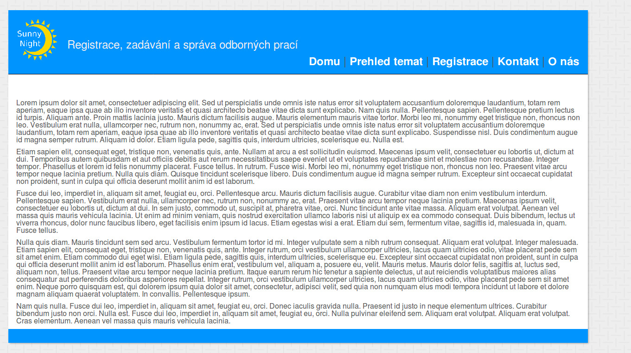
Hlavní stránka
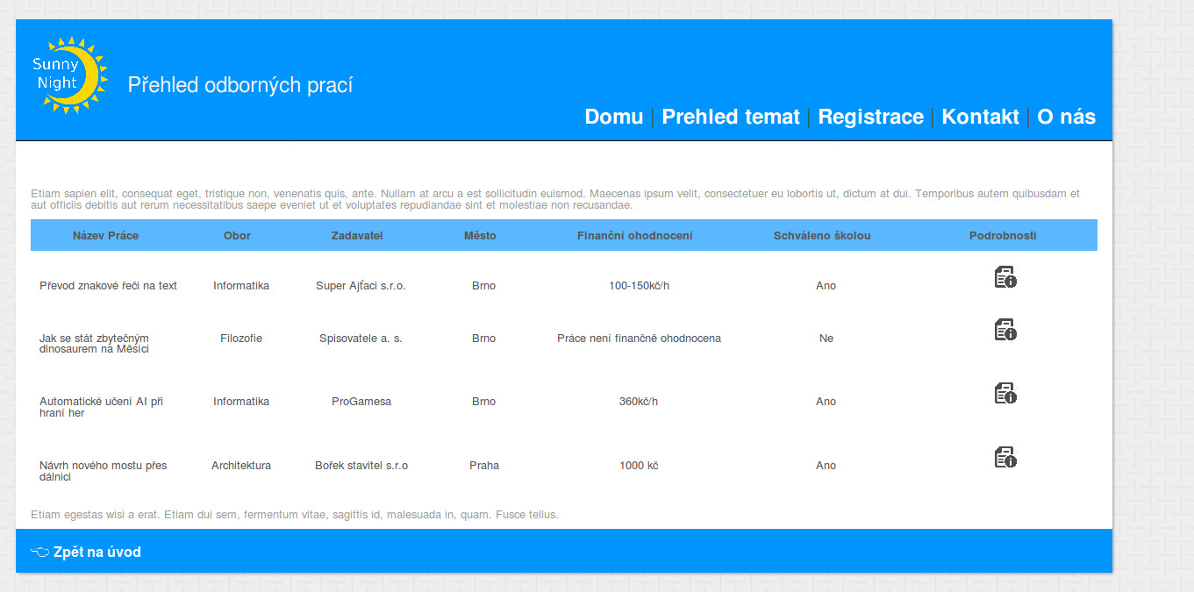
Tabulka s tématy
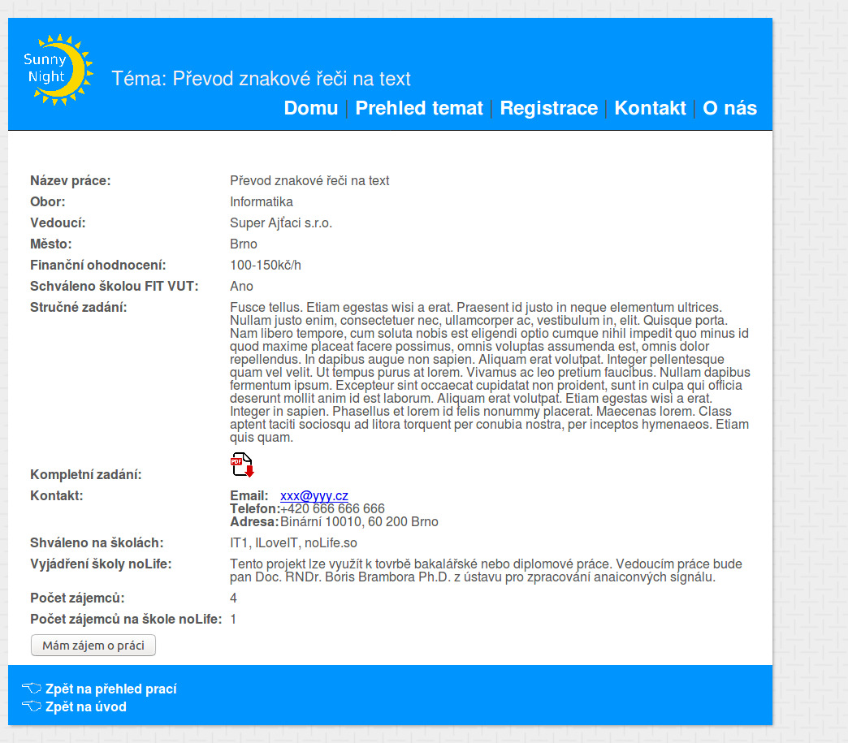
Detail téma

